Konsulter tidrapporterar i smart phone
Rätt information på rätt plats. Nu kan IT-konsulterna på Stretch tidrapportera i mobilen.

Tidrapportering är ett klassiskt exempel på en mindre populär administrativ plåga i konsultbranschen. Samtidigt är den central eftersom korrekt och kontinuerlig tidrapportering är underlag för all intäkt i konsultverksamhet.

Stretch bestämde sig för att testa en mobil lösning för tidrapportering och byggde sin egen app för smart phone med realtidsuppkoppling mot ekonomilösningen i Hogia.

–På Stretch har vi bestämt oss för att underlätta för våra konsulter och samtidigt bana vägen för kunder som funderar på en liknande lösning, berättar Martin Nordqvist, ledare för affärsområdet user interface på Stretch Stockholm.

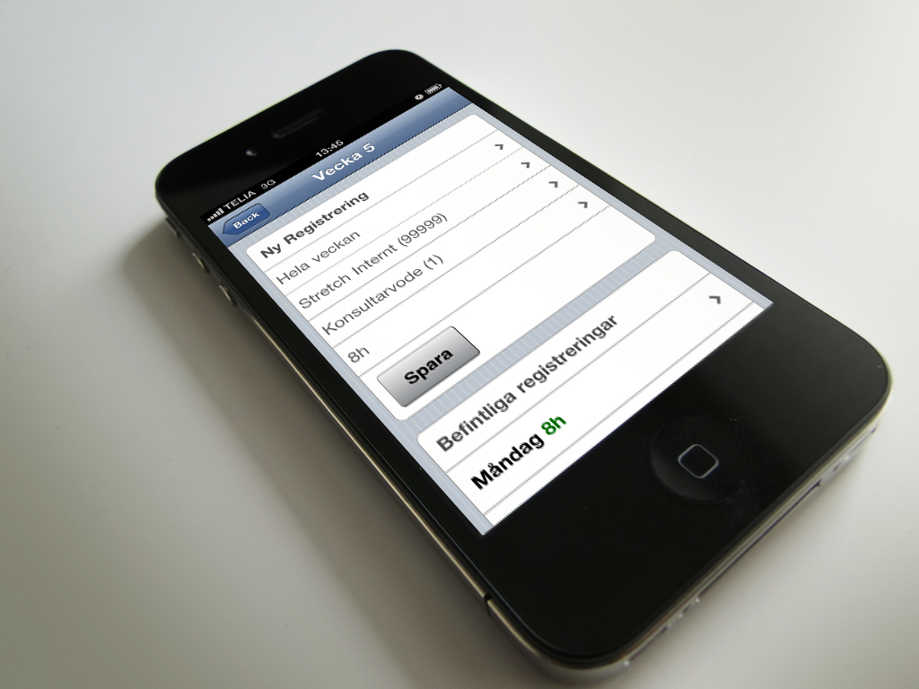
–En app för tidrapportering ligger helt i linje med vår vision för user interface på Stretch, ”lösningar som genererar och presenterar rätt information för användaren oberoende av tid och rum”. Det underlättar för både konsulten och företaget.

–De flesta företag har någon typ av system för tidrapportering även om det fortfarande finns företag som kör på pappersformulär… tro det eller ej, fortsätter han.

Björn Bergenheim, konsulten som utvecklat appen, delar med sig av erfarenheter till de som funderar på att göra samma sak:

–Ta en ordentlig funderare på om ni vill satsa på en app som blir telefonspecifik eller på en webbapp. Webbappar kan köras på både Android och iPhones men har vissa begränsningar och något sämre prestanda. Teknikerna Java/ObjektiveC och HTML5/CSS/Javascript skiljer sig rätt mycket från varandra, förklarar han.

Mer teknik:
Björn Bergenheim berättar mer om utmaningen med att utveckla applikationen:

–I och med att vi inte hade tillgång till Hogias riktiga backend kunde vi inte riktigt använda oss av de dataobjekt som vi skulle velat. Vi var tvungna att anpassa oss. Bland annat Hogia hade bland annat delat upp tidsregistreringar och avvikelser, och då blir det väldigt svårt om man inte fortsätter att behandlar de separat, även om det kunde vara bättre rent UI-mässigt att inte göra detta. Hogia hade också möjlighet att välja många olika parametrar, lägga kommentarer och så vidare, något som vi på Stretch inte använde. Att ta reda på vilka begränsningar som fanns, och vad som kunde i UI-förbättringens namn kunde skalas bort var också en utmaning, säger han.

–För närvarande lägger vi sista handen på vår nästa release av appen. Den använder bland annat GPS-positioneringen i telefonen för att underlätta tidsregistreringar knutna till kund eller ett serviceobjekt, avslutar Björn Bergenheim.

